Сила трения
1. Ледяная гора составляет с горизонтом угол 10֠. По ней пускают снизу вверх камень, который в течение 3 с проходит расстояние 12 м, после чего скатывается вниз. Сколько времени камень скатывается вниз?
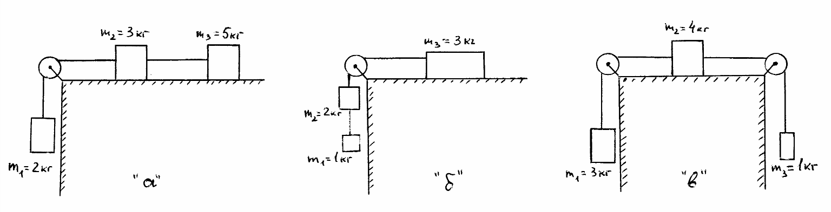
2. Три тела связаны нитями так, как показано на рисунках «а», «б» и «в». коэффициент трения между телами и горизонтальной поверхностью 0,1. Найти ускорения тел и силы натяжения нитей.
3. На наклонной плоскости с углом при основании 30о лежит доска массой 2 кг, а на доске – брусок массой 1 кг. Коэффициент трения доски о плоскость 0,2, бруска о доску - 0,15. С какими ускорениями движутся брусок и доска, предоставленные сами себе?

